Уважаемые предприниматели, собственники бизнеса
и специалисты по охране труда компаний СМП!

Приглашаем Вас на бесплатный семинар по теме «Охрана труда для малого бизнеса».
Семинар состоится 30 июня 2016 г. с 13-00 до 17-00 на площадке
ГБУ Челябинской области «Инновационный бизнес-инкубатор» по адресу
г. Челябинск, ул. Троицкая 1-в, офис 212.
Программа семинара:
- Штрафы.
- Подготовка и проведение специальной оценки условий труда (СОУТ).
- Льготы и компенсации после проведения СОУТ.
- Обязанности работодателя при расследовании несчастного случая на производстве.
- Аутсорсинг. Система непрерывного обучения.
Регламент проведения мероприятия:
12:30 - 13:00 Регистрация участников
13:00 - 14:30 Первая часть семинара
14:30 - 14:45 Перерыв
14:45 - 16:00 Вторая часть семинара
16:00 - 17:00 Круглый стол «Вопрос-Ответ»

Заявки принимаются до 29.06.2016 г. до 17-00 часов по телефону:
262-37-27, e-mail: manager-smp @innovation-chel.ru (контактное лицо -
Елина Яна Анатольевна)
Количество мест ограничено вместимостью зала.

Спикеры семинара
 | 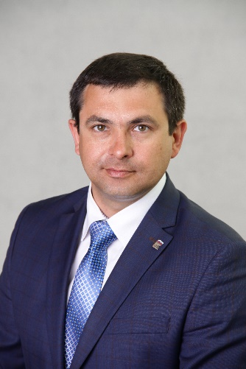
Титаренков Сергей Викторович  Заместитель директора по развитию  ООО «Центр безопасности труда» | Сергеечев Роман Николаевич  Директор ООО «Центр безопасности труда»

